５章 平面図形 ワークシート６―１ 名前（ ）

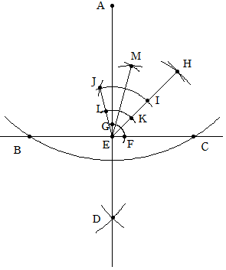
課題１
∠ＣＥＭ ＝ 75°

【手順】
① Ａ～Ｅ

② Ｅ～Ｈ

③ Ｅ・Ｉ・Ｊ

④ Ｅ・Ｋ～Ｍ

⑤

【作図の説明】
① 直線ＡＤは，直線ＢＣに対して（ ）だから，∠ＡＥＣは（ ）

② 直線ＥＨは，∠ＡＥＣの（ ）だから， ∠ＨＥＣは（ ）

③ △ＥＩＪは（ ）だから，

∠ＩＥＪは（ ）

④ 直線ＥＭは，∠ＩＥＪの（ ）だから， ∠ＩＥＭは（ ）

⑤ ∠ＣＥＭは，∠ＨＥＣと∠ＩＥＭを（ ）ものだから，

∠ＣＥＭ ＝ ∠ＨＥＣ＋∠ＩＥＭ＝（ ）＋（ ）
＝（ ）
課題２
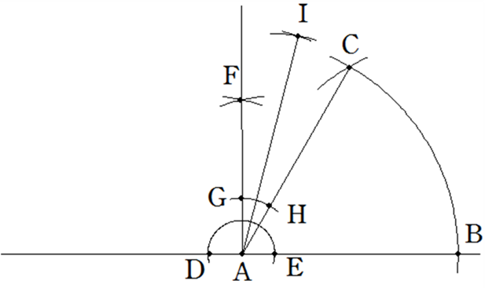
∠ＩＡＢ ＝ 75°

【手順】
① Ａ～Ｃ

② Ｄ～Ｆ

③ Ｇ～Ｉ

④ ∠ＩＡＢ

【作図の説明】

よくできた できた あまりできなかった できなかった
＊授業の内容は理解できましたか ４ ３ ２ １
＊今日の授業で分かったことを書いてください。

５章 平面図形 ワークシート６―２
課題３
∠ＨＥＪ ＝ 75°
【手順】

【作図の説明】

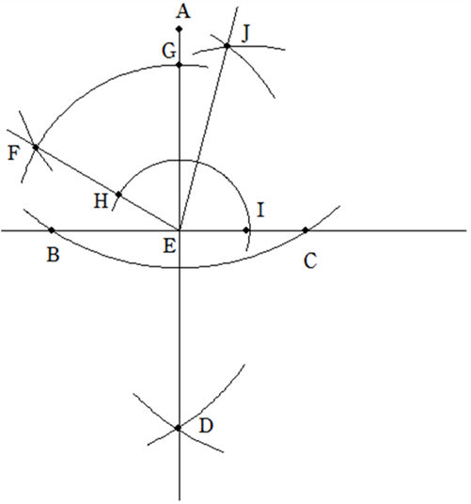
課題４
∠ＪＥＣ ＝ 75°

【手順】

【作図の説明】

課題５
∠ＭＡＢ ＝ 75°
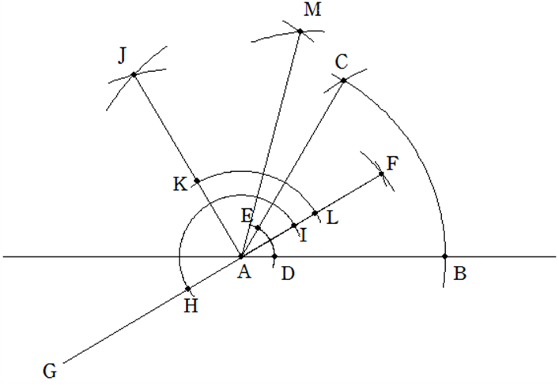
【手順】

【作図の説明】

課題６
∠ＡＣＥ ＝ 75°
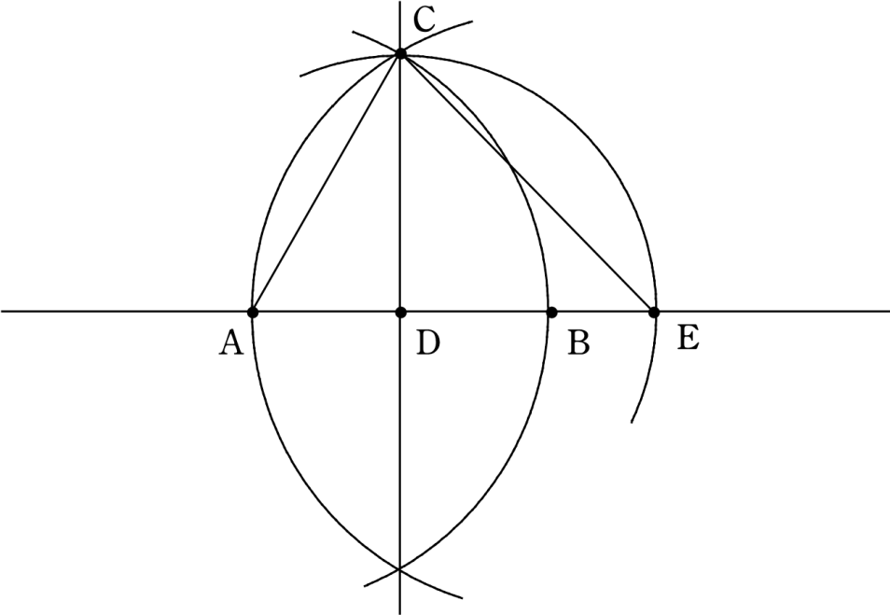

【手順】

【作図の説明】

